

In uw brief (met kenmerk 2008232), door mij ontvangen op 13 februari 2025, heeft u verzocht om 802 woningen in de Westwijk aan te wijzen voor selectieve woningtoewijzing op grond van artikel 5, tweede en derde lid, van de Wet bijzondere maatregelen grootstedelijke problematiek (Wbmgp).

Het betreft de volgende complexen:

a. Zuidbuurt (complexen TEC-22003 en TEC-22004, Stichting Waterweg Wonen)

Complex TEC-22003 (270 galerijwoningen)

· Johannes van Bijnenstraat (huisnummers 1 t/m 89); 45 woningen

· Johannes Poststraat (huisnummers 1 t/m 89); 45 woningen

· Prof. Rutgersstraat (huisnummers 298 t/m 386); 45 woningen

· Prof. Teldersstraat ( huisnummers 300 t/m 388); 45 woningen

· Samuel Esmeijerstraat (huisnummers 1 t/m 89); 45 woningen

· Dr. Wiardi Beckmansingel (huisnummers: 275 t/m 363); 45 woningen

Complex TEC-22004 (72 galerijwoningen)

· Prof. Rutgerstraat (huisnummer: 217 t/m 287 en 365 t/m 435); 72 woningen

b. Buurt Wetering

Complex TEC-23002 (244 portiekwoningen, Stichting Waterweg Wonen)

· Floris de Vijfde laan (huisnummers 4 t/m 100); 48 woningen

· Blois van Treslongstraat (huisnummers 1 t/m 95): 40 woningen

· Van Wesembekestraat (huisnummers 1 t/m 195); 80 woningen

· Sonoystraat (huisnummers tussen 1 t/m 95); 40 woningen

· Van Boisotstraat (huisnummers tussen 1 t/m 85); 36 woningen.

c. Buurt Lage Weide (complexen TEC-24002 en TEC-24004 Stichting Waterweg Wonen)

Complex TEC-24002 (64 portiekwoningen)

· Eykmanstraat (huisnummers 1 t/m 159); 64 woningen

Complex TEC-24004 (96 portiekwoningen)

· Kamerlingh Onnesstraat (huisnummers 1 t/m 227); 96 woningen

d. Buurt Hoogkamer

Complex TEC-21001(56 portiekwoningen, Stichting Waterweg Wonen)

· Coornhertstraat (huisnummers 213 t/m 347); 56 woningen

In uw aanvraag vraagt u om artikel 9 en 10 van de Wbmgp te mogen toepassen in de hierboven genoemde complexen. Aanwijzing op grond van artikel 5, tweede en derde lid van de Wbmgp, maakt het mogelijk om in uw huisvestingsverordening te bepalen dat:

* Bij het verlenen van een huisvestingsvergunning voorrang wordt gegeven aan woningzoekenden die voldoen aan in die verordening vastgelegde sociaaleconomische kenmerken (artikel 9 Wbmgp).
* Een huisvestingsvergunning niet wordt verleend indien op basis van het instrument, bedoeld in artikel 5, derde lid onder b van de Wbmgp, blijkt dat er een gegrond vermoeden is dat het huisvesten van de personen van 16 jaar en ouder die zich in een woonruimte in dat complex, die straat of dat gebied willen huisvesten, zal leiden tot een toename van overlast of criminaliteit in dat complex, die straat of dat gebied (artikel 10, eerste lid Wbmgp);
* Een persoon van 16 jaar en ouder die zich op een later tijdstip bij de houder van een huisvestingsvergunning, bedoeld in artikel 10, eerste lid van de Wbmgp, wil huisvesten over een huisvestingsvergunning dient te beschikken. Zulk een huisvestingsvergunning wordt niet verleend indien op basis van het instrument, bedoeld in artikel 5, derde lid onder b van de Wbmgp, blijkt dat er een gegrond vermoeden is dat het huisvesten van die persoon zal leiden tot een toename van overlast of criminaliteit in dat complex, die straat of dat gebied waarin de woonruimte is gelegen (artikel 10, tweede lid Wbmgp).

Ik kom na de beoordeling van uw aanvraag tot het onderstaande besluit.

**Besluit**  
Op grond van artikel 5, tweede en derde lid, van de Wbmgp besluit ik tot het

aanwijzen van de hierboven genoemde complexen waarin:

* Aan woningzoekenden die voldoen aan in de huisvestingsverordening vastgelegde sociaaleconomische kenmerken, op grond van artikel 9 van de Wbmgp voorrang wordt verleend voor in die verordening aangewezen categorieën van woonruimte;
* Aan personen op grond van artikel 10, eerste en tweede lid, van de Wbmgp geen huisvestingsvergunning voor in de huisvestingsverordening aangewezen categorieën wordt verleend, indien op grond van het onderzoek, bedoeld in artikel 10a, eerste lid, van de wet blijkt dat er een gegrond vermoeden is dat hun huisvesting zal leiden tot een toename van overlast of criminaliteit in dat complex, die straat of dat gebied.

Op basis van artikel 5, vierde lid, van de Wbmgp betreft het hier de aanwijzing voor de duur van vier jaren. De aanwijzing gaat in na dagtekening van dit besluit.

Het betreft voor een deel van de hierboven genoemde complexen een verlenging van de toepassing van artikel 9 welke in de periode 2016-2024 is toegepast en voor een deel een nieuwe aanwijzing van complexen waar artikel 9 zal worden toegepast. Voor alle genoemde complexen geldt dat het een nieuwe aanwijzing voor de toepassing van artikel 10 betreft.

**Beoordeling van de aanvraag**

Bij uw aanvraag dient u op grond van artikel 6, eerste lid, van de Wbmgp, naar het oordeel van de minister van Volkshuisvesting en Ruimtelijke Ordening voldoende aannemelijk te maken dat de beoogde aanwijzing van de in de aanvraag genoemde complexen, straten of gebieden:   
a. noodzakelijk en geschikt is voor het bestrijden van grootstedelijke problematiek in de gemeente, en   
b. voldoet aan de eisen van subsidiariteit en proportionaliteit.   
Daarnaast dient u voor de aanwijzing, bedoeld in artikel 5, derde lid, voldoende aannemelijk te maken dat woningzoekenden, aan wie als gevolg van die aanwijzing geen huisvestingsvergunning kan worden verleend voor het in gebruik nemen van woonruimte in de aangewezen complexen, straten of gebieden, voldoende mogelijkheden houden om binnen de regio waarin de gemeente is gelegen passende huisvesting te vinden.   
  
Op grond van het vierde lid kan ik de gedeputeerde staten van de provincie Zuid-Holland advies vragen over deze mogelijkheden. Bij de aanvraag bedoeld in artikel 5, derde lid, dient u tevens voldoende aannemelijk te maken waarom de verklaring omtrent het gedrag, bedoeld in artikel 5, derde lid, onderdeel a, of het onderzoek op basis van politiegegevens, bedoeld in artikel 5, derde lid, onderdeel b, het meest geschikte instrument is voor het bestrijden van overlast en criminaliteit.

**Afstemming met betrokken partners**

U geeft aan dat uw aanvraag tot stand is gekomen door de samenwerking met

diverse partijen. Vlaardingen maakt deel uit van de woningmarktregio Rotterdam.

Waterweg Wonen is als eigenaar van de aangewezen woningen de belangrijkste partner bij het uitvoeren van de Wbmgp. De corporatie heeft vanaf de start in 2016 meegewerkt aan de aanvragen en uitvoering van de Wbmgp-gebiedsaanwijzing ter bevordering van de leefbaarheid en veiligheid. Ook in de aanloop naar de aanvraag is er regelmatig bestuurlijk en ambtelijk overleg geweest.

Verder geeft u aan dat de gemeente de sterkste verhuisrelaties met Rotterdam, Schiedam en Maassluis heeft. Daarom is deze aanvraag ambtelijk afgestemd met deze steden. De overige gemeenten uit de regio zijn geïnformeerd over de aanvraag via het bestuurlijke samenwerkingsverband Wonen Regio Rotterdam (SvWrR). De concept aanvraag is ook ambtelijk afgestemd met de provincie Zuid-Holland.

**Noodzakelijkheid en geschiktheid**

De Wbmgp geeft in artikel 6, eerste lid onder a, aan dat de gemeenteraad

voldoende aannemelijk moet maken dat de beoogde aanwijzing van de in de

aanvraag genoemde gebieden noodzakelijk en geschikt is voor het bestrijden van

grootstedelijke problematiek in die gebieden.

Noodzakelijkheid  
  
*Beschrijving Westwijk*

U geeft aan dat de Westwijk een vroeg naoorlogse wijk is met ruim 12.500 inwoners waar de leefbaarheid sterk onder de druk staat. Dat is ook de reden dat dit gebied prioriteit krijgt in het coalitieakkoord van de gemeente Vlaardingen en sinds juli 2022 deel uit maakt van het Nationaal Programma Leefbaarheid en Veiligheid (NPLV). Het Programmabureau Wij de Westwijk opereert vanuit het hart van de wijk en heeft samen met alle betrokkenen een plan gemaakt, gericht op het vergroten van kansen in het leven van de kwetsbare inwoners en hun kinderen. Het doel is dat inwoners uiteindelijk met hulp van professionals samen de (sociale) problemen in de wijk oplossen.

Tegelijkertijd werkt u aan de fysieke verbetering: sloop/nieuwbouw, renovatie en verduurzaming, herinrichting van de openbare ruimte en verdichting. Hiertoe wordt een Gebiedsprogramma Westwijk opgesteld onder de paraplu van de Omgevingsvisie Vlaardingen.

*Leefbaarheidssituatie*

Ter onderbouwing van de noodzakelijkheid van de inzet van de Wbmgp geeft u aan dat de leefbaarheidssituatie in de Westwijk daarvoor de belangrijkste indicator vormt. U heeft de algemene leefbaarheidssituatie en -ontwikkeling onderzocht in de Westwijk op basis van de Leefbaarometer en het Woononderzoek MVS 2022. Het woononderzoek in Maassluis, Vlaardingen en Schiedam heeft de tevredenheid met de wijk en de wens om wel of niet te verhuizen van bewoners onderzocht. Ook schetst u een beeld van de wijk op basis van cijfers over overlast en criminaliteit.

De Leefbaarometer geeft wijken een score op het gebied van de woningvoorraad, de fysieke omgeving, voorzieningen, sociale samenhang en overlast & veiligheid. In Figuur 1 is de Leefbaarometerklasse in de Westwijk weergegeven (zie het kader hieronder in het Figuur). In grote delen is de Leefbaarometerklasse in 2022 ‘(ruim) onvoldoende’, ‘zeer onvoldoende’ of is de leefbaarheid veelal als ‘zwak’ aangeduid.  
  
In een verdiepend onderzoek van het ministerie van Binnenlandse Zaken en Koninkrijksrelaties is de Leefbaarometerklasse per buurt tevens in combinatie met de sociaaleconomische status van buurten geanalyseerd. De veronderstelling in het onderzoek is dat de combinatie van een Leefbaarometerklasse van ‘zwak’ of lager en een zo genaamde SES-WOA score dat in het onderste kwartiel valt, een goede indicatie geeft waar een concentratie van problematiek te verwachten is. Alle vier de buurten van de Westwijk vallen in deze categorie (samenloop van lage sociaaleconomische status en lage leefbaarheid)[1].

*Figuur 1: Leefbaarometerklasse in Vlaardingen en Westwijk (in het kader), 2022. Bron: Leefbaarometer.*

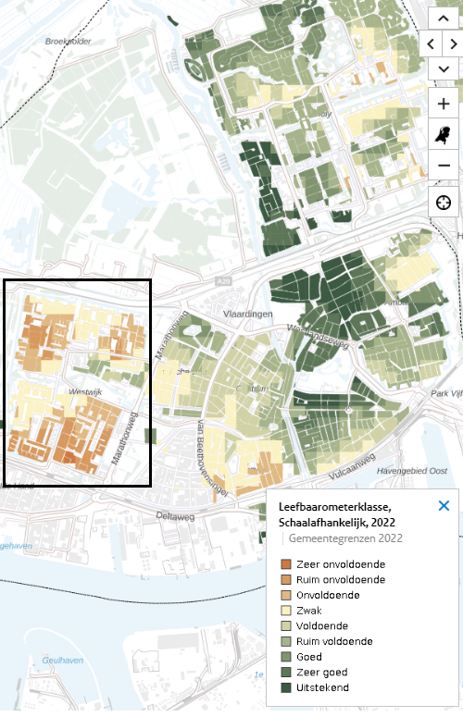

In een verdiepend onderzoek van het ministerie van Binnenlandse Zaken en Koninkrijksrelaties is de Leefbaarometerklasse per buurt tevens in combinatie met de sociaaleconomische status van buurten geanalyseerd. De veronderstelling in het onderzoek is dat de combinatie van een Leefbaarometerklasse van ‘zwak’ of lager en een zo genaamde SES-WOA score dat in het onderste kwartiel valt, een goede indicatie geeft waar een concentratie van problematiek te verwachten is. Alle vier de buurten van de Westwijk vallen in deze categorie (samenloop van lage sociaaleconomische status en lage leefbaarheid)[2].

Verder merkt u op dat de leefbaarheid in alle buurten van de Westwijk structureel onder druk staat (zie Tabel 1). Bovendien scoort de leefbaarheid in de Zuidbuurt voor 96% van de woningen in 2022 een ‘onvoldoende’ of lager, in Lage Weide 78% en in Hoogkamer 61%. In de buurt Wetering is dat 40% en scoort de leefbaarheid voor 74% van de woningen in 2022 ‘zwak’ of lager.

*Tabel 1 Buurten in Vlaardingen waar leefbaarheid structureel onder druk staat. bron: Leefbaarheid onder de loep, analyse en verdieping meting 2022*

*(Atlas Research / In Fact.Research)*

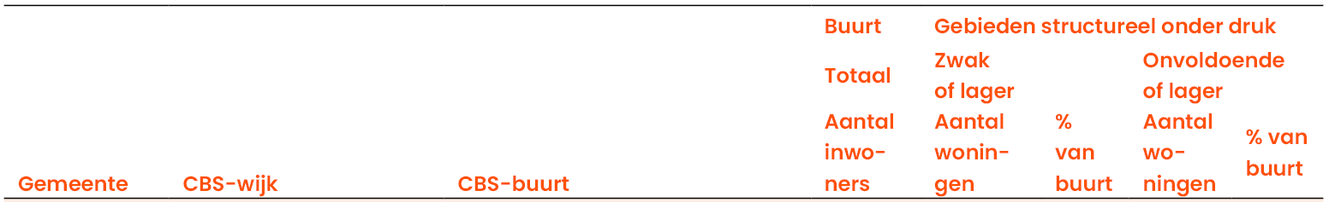 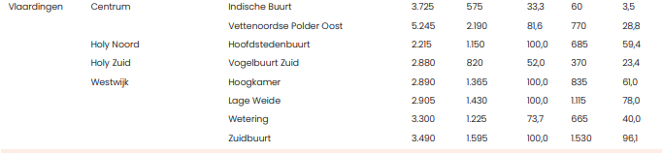

Bij sommige complexen is er zelfs sprake geweest van een verdere verslechtering van de leefbaarheid tussen 2020 en 2022, die in 2020 een zwakke/onvoldoende leefbaarheid hadden (zie Tabel 2).

*Tabel 2 Buurten in Vlaardingen met een verslechtering van de leefbaarheid vanuit zwak/onvoldoende. bron: Leefbaarheid onder de loep, analyse en verdieping meting 2022 (Atlas Research / In.Fact.Research)*

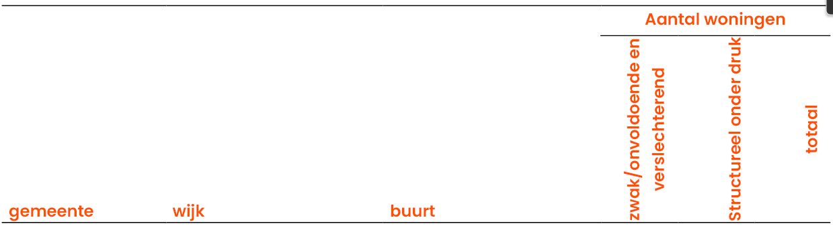 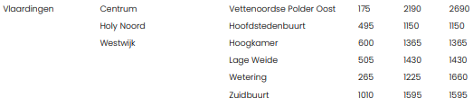

Voor het onderzoeken van de ontwikkeling van de leefbaarheid in de Westwijk in de periode 2020 tot 2023 gebruikt u ook het Woononderzoek uit 2022. In dit onderzoek zijn bewoners in Vlaardingen bevraagd over hun woonsituatie en woonomgeving.

Aan de bewoners is gevraagd of zij ervaren dat hun wijk vooruit of achteruit is gegaan in het afgelopen jaar (Figuur 2). In de Westwijk vinden de meeste bewoners dat hun wijk het afgelopen jaar achteruit is gegaan (57,6%). Hiermee scoort de wijk het slechtst van alle wijken in Vlaardingen. Een deel van de bewoners (34,4%) vindt dat de wijk gelijk is gebleven en 8,1% van de inwoners vindt dat de Westwijk juist vooruit is gegaan. Daarbij merkt u op het opvallend te vinden dat deze wijk ook het op een na hoogste percentage inwoners heeft dat vindt dat hun wijk het afgelopen jaar vooruit is gegaan.

*Figuur 2: De ervaren vooruitgang van de eigen woonwijk naar wijk in Vlaardingen. Bron: MVS onderzoek, 2023.*

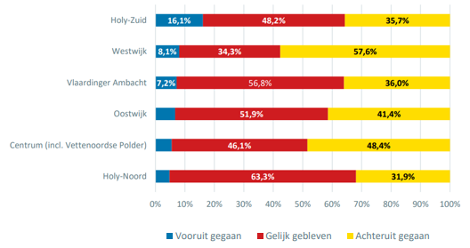

Op het gebied van de tevredenheid over de wijk, zoals weergeven in Figuur 3, scoort de Westwijk wederom het laagst: 41,5% van de bewoners geeft aan tevreden te zijn met de wijk. In Vlaardingen als geheel geeft 64,8% van de bewoners aan tevreden te zijn met de wijk waar zij wonen. Het percentage in de Westwijk ligt daar ver onder.

*Figuur 3 Tevredenheid met woonwijk naar wijk in Vlaardingen (% heel tevreden + % tevreden). Bron: MVS onderzoek, 2023.*

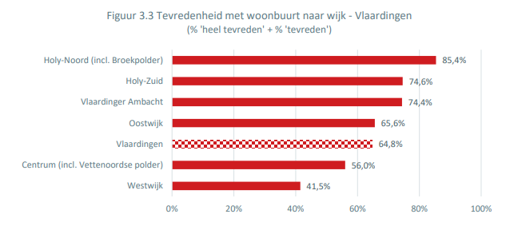

*Overlast en onveiligheid*

De leefbaarheid in de Westwijk als geheel wordt al sinds 2008 als ‘zwak’ bestempeld door de Leefbaarometer. Dit wijkt ook in negatieve zin af van alle andere wijken in de gemeente Vlaardingen. De Westwijk scoort vooral slecht op de dimensie ‘overlast en onveiligheid’, zoals te zien is in Figuur 4. De andere dimensies scoren ook onder gemiddeld, op de dimensie ‘voorzieningen’ na. Deze dimensie wijkt positiever af van het landelijk gemiddelde.

*Figuur 4 Afwijking totaalscore t.o.v. rest van het land per dimensie in Westwijk. Bron: Leefbaarometer, 2022.*

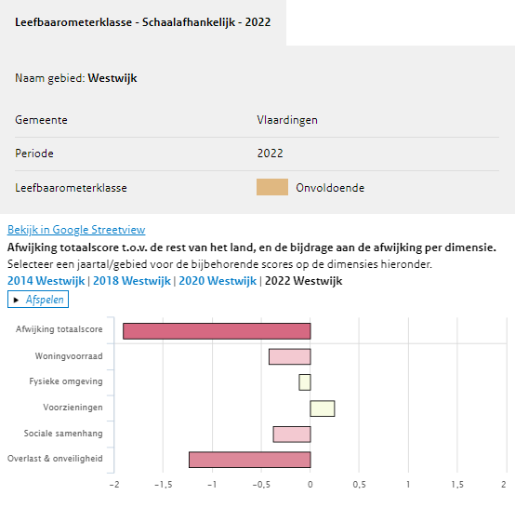

Verder geeft u aan dat het aantal meldingen dat bewoners bij de gemeente doen over woonoverlast is geanalyseerd. In Tabel 3 kunnen de meldingen gemaakt tussen januari 2022 en november 2023 per categorie per wijk worden vergeleken. Meldingen van psychische of verslavingsproblematiek, woonfraude of meldingen en over hoarders/vervuilers in de gemeente Vlaardingen kwamen relatief het vaakst uit de Westwijk. Tenslotte kwamen er uit de Westwijk ook relatief veel meldingen over overbewoning. Van alle meldingen over overbewoning kwam bijna een kwart (24%) uit de Westwijk. Als we naar het totaal aantal overlastmeldingen kijken, verdeeld per wijk, dan komen relatief de meeste meldingen uit de Westwijk (23%).

*Tabel 3: Meldingen overlast Vlaardingen verdeeld naar wijken ( percentages van het totaal), 1 januari 2022 tot 22 november 2023. Bron: Gemeente Vlaardingen, 2023, bewerking RIGO.*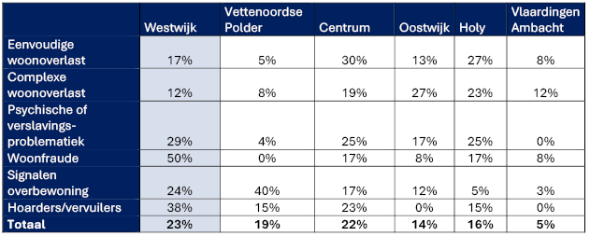

U betrekt ter onderbouwing van de noodzakelijkheid ook openbare data over het aantal geregistreerde misdrijven bij de politie. In Figuur 5 is het aantal misdrijven per 1.000 inwoners in de Westwijk per buurt en in Vlaardingen als geheel weergegeven voor de periode tussen 2016 en 2022.

Het aantal misdrijven per 1.000 inwoners voor heel Vlaardingen laat gedurende die gehele periode een afname zien, waarbij de laatste paar jaar het aantal misdrijven per 1.000 inwoners redelijk constant is. Dit algemene beeld geldt ook voor de Westwijkse buurten. Voor de Zuidbuurt geldt wel dat er sprake is van schommelingen in deze cijfers: 2020 springt daar in negatieve zin uit en 2022 in positieve zin. Wetering laat de laatste jaren een licht negatieve ontwikkeling zien, waarbij in 2021 en 2022 het aantal misdrijven per 1.000 inwoners boven het Vlaardingse gemiddelde ligt. Voor Hoogkamer ligt dit percentage de laatste paar jaar op het gemiddelde voor de gehele gemeente en voor Lage Weide eronder.

*Figuur 5 Aantal misdrijven per 1.000 inwoners per wijk in Vlaardingen, 2016- 2022. Bron: Politie, 2023, bewerking RIGO.*

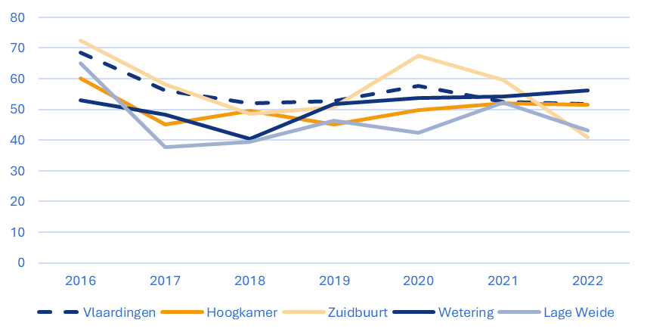

U merkt hierbij op dat uit het dashboard Zicht op Ondermijning, geïnitieerd door het ministerie van Binnenlandse Zaken en Koninkrijksrelaties en partners van de City Deal (2022), een sterker beeld naar voren komt dat criminaliteit een probleem is voor de Westwijk. De wijk springt er negatief uit als het gaat om aandeel verdachten en veroordeelden van ondermijnende delicten ten opzichte van het totaal aantal inwoners. Een ondermijnend delict bestaat uit bezit van en handel in softdrugs en harddrugs, vervaardiging van softdrugs, vermogensdelicten en witwasdelicten. Dit aandeel is in de Westwijk met 0,9% hoger dan Vlaardingen als geheel (0,6%) en aanzienlijk hoger dan het Nederlandse cijfer (0,4%). Ook het aandeel jongeren met een risico om in drugscriminaliteit te belanden is in de Westwijk hoog (9,9%) in vergelijking met Vlaardingen (7,7%) en Nederland (5%).

U concludeert dat ondanks een brede inzet van gemeente, corporatie en organisaties uit het maatschappelijk middenveld om de Westwijk te versterken, de leefbaarheid nog steeds onder druk staat. Zowel in de buurten met een eerdere Wbmgp-gebiedsaanwijzing als in Hoogkamer waar dit niet het geval was. De integrale aanpak vanuit het Nationaal Programma Leefbaarheid en Veiligheid vergt een lange adem. Een gebiedsaanwijzing in het kader van de Wbmgp acht u daarom opnieuw noodzakelijk als instrument om te sturen op de instroom.

De gemeenteraad van de gemeente Vlaardingen vindt op basis van bovenstaande gegevens, dat selectieve woningtoewijzing op basis van artikel 9 en 10 van de Wbmgp noodzakelijk is voor het bestrijden van grootstedelijke problematiek in de complexen in de Westwijk. Het aangewezen gebied wordt uitgebreid met 152 woningen naar 802 woningen.

Ik acht het op basis van de door u aangeleverde kwantitatieve gegevens en kwalitatieve onderbouwing voldoende aannemelijk dat de toepassing van artikel 9 en artikel 10 van de Wbmgp een noodzakelijk instrument is om een bijdrage te leveren aan het verbeteren van de leefbaarheid en veiligheid in de hierboven genoemde complexen in de Westwijk.

Geschiktheid

U geeft aan dat Waterweg Wonen in het kader van de Wbmgp bij woningtoewijzing voorrang verleende op basis van huishoudensgrootte en inkomen (artikel 9) bij de aangewezen complexen en zal dit opnieuw doen als de nieuwe aanwijzing en verordening van kracht is. Er wordt voorrang verleend op basis van de omvang van het huishouden, waarbij het aantal kamers van de woning het maximaal aantal personen aangeeft. Op die manier wil u bewerkstelligen dat de grootte van de woning beter wordt afgestemd op de samenstelling van de huishoudens. Bij grote gezinnen in kleine appartementen kan ook sprake zijn van (geluids)overlast. Passend toewijzen binnen een portiek of complex kan dan ten goede komen aan de leefbaarheid.   
  
Daarnaast gaat de corporatie voorrang gaan verlenen op basis van vitale beroepen. Het voorrang geven aan bepaalde beroepsgroepen wordt later ook mogelijk met de nieuwe regionale huisvestingsverordening bij andere sociale huurwoningen. Daarom hanteert u dezelfde selectie van vitale beroepen: leerkrachten in het basisonderwijs en docenten in het secundair onderwijs, kinderopvang, verzorgenden en verplegers, politie en brandweer en beveiligingspersoneel.

Het beoordelen van de aanvraag van een huisvestingsvergunning op basis van politiegegevens (artikel 10) is een bevoegdheid van de burgemeester die hij kan mandateren aan een aangewezen ambtenaar. De burgemeester geeft naar aanleiding van de beoordeling een woonverklaring af, waaraan voorschriften verbonden kunnen zijn.

Hieronder wordt de geschiktheid van de voorrangsregels op basis van sociaaleconomische kenmerken behandeld en de geschiktheid van het weren van woningzoekenden op basis van politieonderzoek. Met de inzet van de Wbmgp wilt u grip krijgen op de bevolkingssamenstelling in de aan te wijzen complexen en daarmee leefbaarheid in de buurt versterken. Daarnaast wilt u woningzoekenden weren van wie blijkt dat er een gegrond vermoeden is dat het huisvesten in de aangewezen complexen zal leiden tot een toename van overlast of criminaliteit in die complexen. Zo voorkomt u dat het hier nog onveiliger wordt.

U vergelijkt hieronder de Westwijk met Vlaardingen, op het gebied van sociaaleconomische kenmerken zoals inkomen, participatie op de arbeidsmarkt en bijstandsuitkering.

*Inkomen*

Met de voorrangsregels worden woningen in de aangewezen Wbmgp-complexen met voorrang toegewezen aan niet-huurtoeslaggerechtigden met een inkomen tot de inkomensgrens middeninkomen en aan mensen met een vitaal beroep. In de Westwijk is het percentage huishoudens met een laag inkomen hoger dan in Vlaardingen als geheel (Tabel 4). Deze cijfers zijn ook bekend op buurtniveau, zodat er ook binnen de Westwijk gekeken kan worden waar de kwetsbare groepen zich concentreren. In Zuidbuurt is het aandeel huishoudens met een laag inkomen (14,6%) en het aandeel huishoudens tot 110% van het sociaal minimum (22,1%) het hoogst. Dat geldt ook voor het aandeel huishoudens onder of rond het sociaal minimum (14,8%). Ook voor de buurten Hoogkamer en Lage Weide geldt dat het aandeel van deze groepen relatief groot is in vergelijking met de gemeente Vlaardingen. De buurt Wetering als geheel vormt een uitzondering in de Westwijk, dit komt door het relatief grote aandeel koopwoningen (58%) in vergelijking tot de Westwijk (43%). U merkt daarbij op dat de problematiek in de aan te wijzen sociale huurcomplexen is echter wel groter is omdat deze op de nominatie staan om te worden gesloopt, wat meestal niet bevorderlijk is voor het aantal verhuizingen en sociale cohesie.

*Tabel 4 Sociaaleconomische kenmerken inkomen Vlaardingen 2021. Bron: CBS, bewerking RIGO*

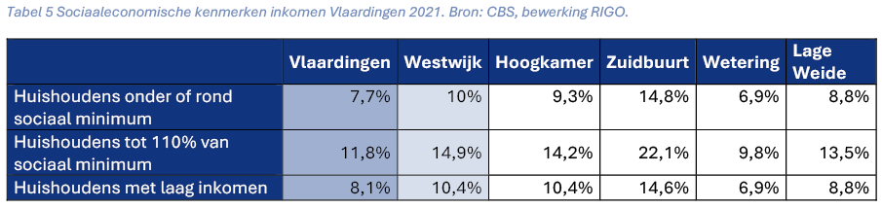

*Werk*U geeft aan dat de Westwijk vergeleken met Vlaardingen gemiddeld een groter aandeel personen heeft met een uitkering, zoals weergeven in Tabel 5. In Zuidbuurt is het aandeel personen met een bijstandsuitkering het hoogst van de Westwijk (6%). Dit aandeel is in Hoogkamer en Lage Weide ook hoger dan in Vlaardingen en in Wetering daaraan gelijk.

In Zuidbuurt is tevens het aandeel personen die de afgelopen 4 jaar niet werkzaam zijn geweest het hoogst van de Westwijk (12,1%). Ook in de buurt Hoogkamer is dit aandeel hoger dan in Vlaardingen en de Westwijk als geheel. Verder heeft Zuidbuurt ook het laagste percentage netto arbeidsparticipatie (59%). Voor Hoogkamer, Wetering en Lage Weide geldt dat dit percentage ongeveer gelijk is aan het aandeel in Vlaardingen als geheel.

*Tabel 5 Sociaaleconomische kenmerken werk Vlaardingen 2021. Bron: CBS, bewerking RIGO.*

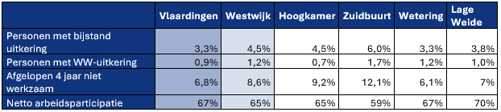

*Uitkeringen*  
U geeft aan dat de aan te wijzen complexen kennen een bovenmatige concentratie van uitkeringsgerechtigden kennen. De onderstaande Tabel 6 laat per aan te wijzen complex de ontwikkeling zien van het aandeel uitkeringsgerechtigden per woning vanaf 2016, het eerste jaar van de Wbmgp-aanwijzing. Er is een piek in het aandeel uitkeringen te zien in 2020, wat mogelijk te maken heeft met de coronapandemie.   
Voor vrijwel alle complexen die eerder al onder de aanwijzing vielen is dit percentage in 2023 lager dan in 2016. In de buurt Wetering ging het van 36% naar 27%, in de Zuidbuurt van 31% naar 25% en in Lage Weide van 28% naar 25%. Het percentage uitkeringsgerechtigden in de Kamerlingh Onnesstraat (een nieuwe aanvraag) liep de afgelopen 8 jaar daarentegen op van 12% tot 15%. In de Coornhertstraat is het beeld was diffuser.

*Tabel 6 Percentage uitkeringen per woning in Wbmgp-complexen. Bron: Stroomopwaarts.*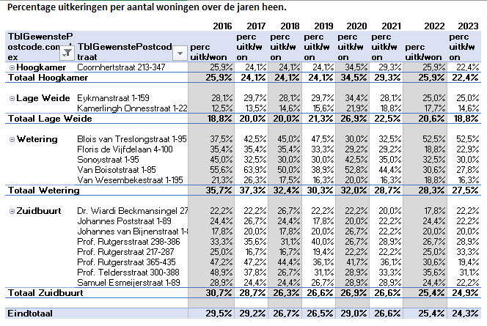

Ten aanzien van de duur van uitkeringen in aan te wijzen complexen (Tabel 7), merkt u op dat dit bij het merendeel van de uitkeringsontvanger langer dan een jaar is. Het percentage langdurige uitkeringen op het totaal aantal uitkeringen schommelt tussen 84% en 90% en neemt niet echt af. Dit duidt op volgens u op de hardnekkigheid van de uitkeringsproblematiek.

*Tabel 7 Aantal en duur uitkeringen in Wbmgp-complexen. Bron: Stroomopwaarts.*

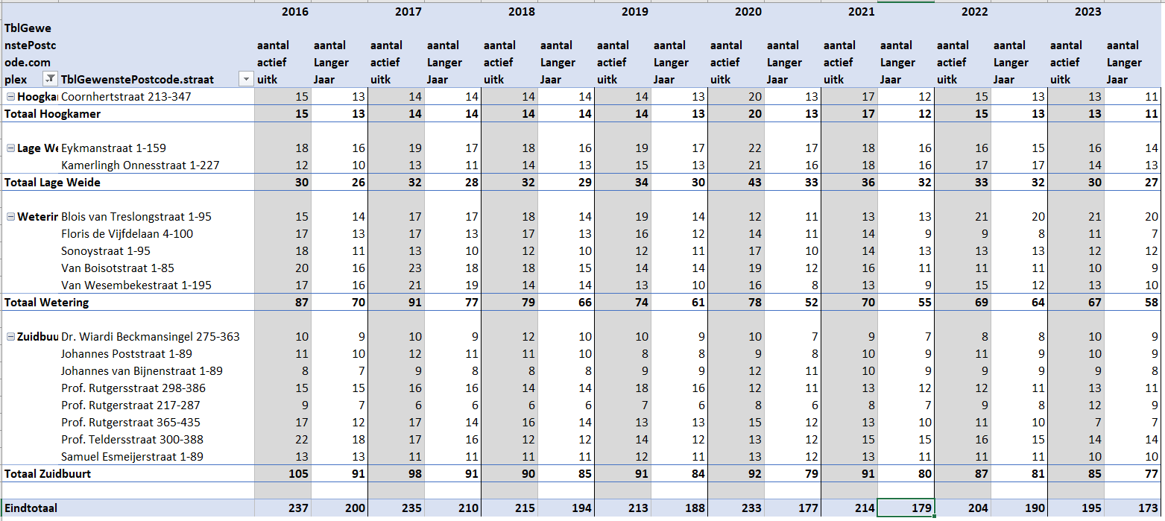

U geeft aan dat de maatregel van artikel 9 van de Wbmgp om voorrang te geven aan huishoudens met inkomen uit werk in maatschappelijke sectoren of boven huurtoeslaggrens is gebaseerd op de veronderstelling dat deze bewoners in staat zijn een grotere bijdrage te leveren aan de leefbaarheid van een buurt dan bewoners die het veelal financieel moeilijk hebben en soms ook anderszins in een kwetsbare positie verkeren.

Het verlenen van voorrang aan woningzoekenden op basis van sociaaleconomische

kenmerken heeft een verwacht positief effect op de sociaaleconomische positie van de buurt en helpt balans te brengen in de bewonerssamenstelling.

Onder het kopje ‘Noodzakelijkheid’ kwam naar voren dat de gemeente vanuit de Westwijk relatief veel meldingen krijgt over signalen van overbewoning (24% van alle meldingen) en woonfraude (50% van alle meldingen). Bij de aangewezen corporatiewoningen speelt soms ook dat sommige alleenstaande en samenwonende huurders hinder ondervinden van overlastgevende gezinnen met kinderen.

Voor de onderbouwing van de geschiktheid van het weren van woningzoekenden op basis van politieonderzoek (artikel 10 Wbmgp), wordt verwezen naar de paragraaf ‘overlast en onveiligheid’ (zie bij ‘noodzakelijkheid’).

U concludeert uit de bovenstaande beschrijving en cijfers dat de Westwijk nog steeds een kwetsbaar gebied is en dat de leefbaarheid en veiligheid onder druk staan. U bent van mening dat toepassing van artikel 9 en 10 Wbmgp in de aan te wijzen complexen een geschikt instrument is als onderdeel van een intensieve en integrale aanpak om de leefbaarheid en veiligheid te verbeteren. Op basis van artikel 9 kunt u het aandeel huurders met een hoger inkomen en vitaal beroep verhogen, juist in buurten en wooncomplexen waar de uitkeringsproblematiek speelt. U merkt daarbij op dat er daardoor ruimte ontstaat om de samenstelling in de buurt te veranderen naar een situatie die meer in balans is. Op basis van artikel 10 kunt u door het screenen van aspirant-huurders het overlastgevend en crimineel gedrag beperken in de aan te wijzen complexen, ook ter ondersteuning van een brede aanpak en voor het bestrijden van de in uw aanvraag beschreven grootstedelijke problematiek.

Ik acht het op basis van de door u aangeleverde onderbouwing voldoende aannemelijk dat de toepassing van artikel 9 en artikel 10 van de Wbmgp een geschikt instrument is om een bijdrage te leveren aan het verbeteren van de leefbaarheid en veiligheid in de hierboven genoemde complexen in de Westwijk.

**Screening op basis van politiegegevens**Artikel 10 van de Wbmgp biedt twee mogelijkheden voor screening van kandidaat-huurders: door een Verklaring omtrent het gedrag (VOG) te vragen of een beoordeling door de burgemeester op basis van politiegegevens. Net als de andere gemeenten die Wbmgp artikel 10 toepassen, kiest u voor de laatste optie. De belangrijkste reden hiervoor is dat bij screening op grond van politiegegevens meer gedragingen (met name overlast) kunnen worden meegenomen dan bij de VOG. Hoewel alle feiten kunnen leiden tot een strafbaar feit en vervolging, verschilt in de praktijk per gedraging of ook daadwerkelijk tot vervolging wordt overgegaan. Bij een VOG wordt alleen gekeken naar gedragingen die hebben geleid tot een sanctie of straf. De politie neemt bij een toetsing ook incidenten mee die niet hebben geleid tot een sanctie of straf en daarmee is de informatie breder.

**Subsidiariteit**Voordat een aanwijzing op grond van artikel 5 van de Wbmgp kan worden gegeven dient de gemeenteraad op grond van artikel 6, eerste lid, onder b, van de Wbmgp voldoende aannemelijk te maken dat er minder ingrijpende instrumenten zijn ingezet en dat het inzetten van dat instrumentarium alleen, geen afdoende oplossing biedt voor de geconstateerde grootstedelijke problematiek.

U geeft aan dat het toepassen van de Wbmgp een aanvulling is bovenop andere eerdere uitgevoerde of bestaande (gemeentelijke) interventies ten behoeve van de verbetering van de leefbaarheid en veiligheid in de Westwijk.

*Uitvoeringsprogramma Westwijk*

U geeft aan dat de Westwijk een van de 20 wijken in Nederland is waar een integrale aanpak in het kader van het Nationaal Programma Leefbaarheid en Veiligheid wordt uitgewerkt. Daarvoor is een Uitvoeringsprogramma (UP) opgesteld en het Programmabureau Wij de Westwijk opgericht. Het UP bestaat uit de volgende onderdelen:

* Dagprogramma voor kinderen.
* Dagprogramma voor ouders.
* Perspectief op leren en werken.
* Wonen.
* Schoon en heel, veilig.
* Bewonerskracht.

Het UP is gericht op meer kansen en mogelijkheden in het leven van de inwoners van de Westwijk en dat van hun kinderen. Een op de vier kinderen groeit op in armoede, bijna één op de vijf van de jongvolwassenen behaalt geen startkwalificatie en één op de tien kinderen loopt risico om in de drugscriminaliteit te belanden.

Aan de andere kant gaat het met veel inwoners in de wijk gelukkig ook goed. Zij wonen met plezier in de Westwijk, volgen een opleiding of hebben betaald werk. Toch sluit u de ogen niet voor een groeiende groep kwetsbare inwoners die niet de ruimte voelt om goede keuzes te maken. Vanwege stress door armoede en schulden of door een permanent gevoel van onveiligheid in de eigen buurt. Ook ontbreekt het hen op dit moment aan de mogelijkheden om zelf regie te kunnen nemen over hun leven. Het UP wil hierin verandering brengen, onder andere door te werken aan een stabiele thuissituatie voor de kinderen en te zorgen dat inwoners fijn en veilig samenleven in de wijk. Het uitgangspunt is dat inwoners met hulp van professionals samen de (sociale) problemen in de wijk oplossen.

Er wordt flink ingezet op het vergroten van de kansen voor goed onderwijs en het bieden van voldoende mogelijkheden voor ondernemers. Daarmee worden de onderwijsachterstanden verkleind en de mogelijkheden voor een stabiel inkomen vergroot.

Het UP noemt als ambitie dat de integrale kindcentra een belangrijke sociale en maatschappelijke functie krijgen in de Westwijk. Alle Westwijkers hebben de mogelijkheid tot zelfontplooiing en ontwikkeling via onderwijs. U merkt daarbij op dat de Westwijk onderdeel moet worden van de plannen voor Vlaardingen MBO-stad en is er ruimte voor startende ondernemers en kleinschalig ondernemen.

De samenwerking tussen onderwijs en arbeidsmarkt wordt optimaal benut.

*Gebiedsprogramma Westwijk*

Er wordt onder de vlag van de Omgevingsvisie Vlaardingen gewerkt aan een Gebiedsprogramma Westwijk dat als basis dient voor de verdere herstructurering, verbetering en vernieuwing van de wijk. Dit heeft een bredere scope en langere tijdshorizon dan het Uitvoeringsprogramma van Wij de Westwijk.

De concept Omgevingsvisie Vlaardingen 2040 beschrijft de ambitie voor de Westwijk: “In 2040 is de Westwijk een tevreden en veilige wijk. Door samenwerking en gezamenlijke verantwoordelijkheid zijn leefbaarheid en veiligheid gegarandeerd. Dit maakt de Westwijk een wijk waar mensen zich welkom voelen en graag willen wonen, werken, leren en elkaar ontmoeten. Jongeren kunnen hun energie kwijt op het sportveld, bewoners begroeten elkaar op straat en winkeliers kunnen met een veilig gevoel ondernemen. Daarbij is het een wijk die veerkracht kent. Er is een goede mix van woningen, sociale structuren en onderwijsmogelijkheden om de leefbaarheid in balans te houden. In 2040 biedt de Westwijk een variatie aan woningen in een leefbare, groene en duurzame omgeving. De Westwijk is er voor iedereen. Door de toevoeging van nieuwe woningen zijn aantrekkelijke gevarieerde woonbuurten ontstaan waar plek is voor jongeren, ouderen, starters en gezinnen en ook voor mensen met een extra zorgvraag.”

*Sturen op woningvoorraad en woonruimteverdeling*

U maakt reeds gebruik van ongeveer elk denkbaar instrument voor de sturing op (het gebruik van) de woningvoorraad, passend bij de ambities uit de woonvisie. Naast inzet op meer woningen bouwen wordt er ook ingezet op de vernieuwing van de woningvoorraad middels sloop en nieuwbouw. Door woningen toe te voegen en de woningvoorraad te vernieuwen werkt de gemeente aan meer leefbare en gemengde wijken. In alle wijken worden nieuwe woningen gebouwd, waarbij de gemeente goed kijkt wat er ontbreekt in de wijk en waar behoefte aan is. Naast de Rivierzone gaat momenteel de grootste aandacht naar de Westwijk, omdat hier de leefbaarheid het meest onder druk staat. U stuurt eropaan dat minimaal de helft van de nieuwe woningen in Vlaardingen in het duurdere koopsegment wordt gebouwd.

Hierbij wilt u het aandeel goedkope sociale woningen in de totale woningvoorraad (zowel huur als koop) laten afnemen, middels sloop, door huurprijsaanpassing of door verkoop. Hier staat tegenover dat andere regiogemeenten meer sociale huurwoningen gaan toevoegen, zodat de sociale woningvoorraad beter over de regio wordt gespreid. Hierover zijn afspraken gemaakt in het Regioakkoord - nieuwe Woningmarktafspraken Regio Rotterdam (2022).

Om de balans in Vlaardingen terug te brengen werkt de gemeente ook aan het voorkomen en aanpakken van ongewenste situaties in de woon- en leefomgeving en slecht verhuurderschap. U merkt daarbij op dat de regels voor kamerverhuur in de Verordening Beheer Woonruimtevoorraad en het Paraplubestemmingsplan Wonen ook de leefbaarheid versterken. Daarnaast zet de gemeente in op handhaving en toezicht op woonoverlast, overbewoning en woonfraude (vooral als gevolg van illegale verhuur aan arbeidsmigranten). Voor de aanpak van de particuliere woningvoorraad in de Westwijk zet u de instrumenten van de Wet goed verhuurderschap in en subsidie en leningen voor woningverbetering en verduurzaming. Bij de sociale huurvoorraad stuurt u op de instroom van bewoners in kwetsbare gebieden via de Huisvestingswet en via prestatieafspraken met de woningcorporaties over huurprijsbeleid, woonruimteverdeling en de aanpak van aandachtsgebieden.

*Renovatie en sloop/nieuwbouw*

U geeft aan dat in de Westwijk zijn meerdere locaties zijn aangewezen waar wordt verdicht door transformatie van niet-woonfuncties of waar de woningvoorraad van corporaties wordt aangepakt. Dit gebeurt door middel van sloop/nieuwbouw (herstructurering) en renovatie. In totaal worden er de komende 10 jaar circa 800 sociale huurwoningen gesloopt en meer dan 1000 woningen nieuw gebouwd. Met projecten als Heemtuinen, Fortunapark en Marathonweg-Noord worden meer draagkrachtige huishoudens gebonden aan de wijk. Minimaal de helft van het programma bestaat uit koopwoningen, zowel rijwoningen als appartementen.

In de Zuidbuurt worden de komende jaren 255 woningen gesloopt en vervangen door nieuwbouw. De Wbmgp-aanwijzing voor de Zuidbuurt betreft 342 woningen waar geen sloopplannen voor zijn, maar (deels) wel renovatieplannen. Voor de voorgestelde uitbreiding van de Wbmgp-aanwijzing in Hoogkamer en Lage Weide (152 woningen) bestaan ook geen sloop/nieuwbouwplannen.

Voor de aan te wijzen complexen in Wetering (244 woningen) en Lage Weide (64 woningen) zijn wel herstructureringsplannen, maar de uitvoering van deze projecten is later gepland dan 2030. Ter overbrugging van deze periode en om te voorkomen dat de leefbaarheid te veel verslechtert krijgen deze woningen opnieuw een Wbmgp-aanwijzing.

Tot en met 2030 worden naar verwachting jaarlijks 125 huurders geherhuisvest. Een deel keert terug in de Westwijk en een deel vindt elders in Vlaardingen of de regio een woning. Met de herstructurering in de Westwijk verandert de samenstelling van de woningvoorraad, door in buurten waar sociale huur nu nog de overhand heeft meer koop en middenhuur te bouwen, naast sociale huur. Een voorwaarde van de Woningbouwimpuls-subsidie die is verleend voor de vernieuwing van de Zuidbuurt is dat minimaal 50% van de nieuwbouw in de categorie betaalbaar valt. In de Zuidbuurt wordt daarnaast hoog ingezet op renovatie en verduurzaming van de corporatiewoningvoorraad. Circa 500 woningen zullen worden aangepakt in de periode van 2022 tot 2030.

U concludeert dat u met de partners al sterk inzet op een verbetering van de situatie in de wijken en buurten. De resultaten zijn bemoedigend, maar nog fragiel. Aangezien de gebiedsaanwijzing op grond van artikel 9 en 10 van de Wbmgp moet worden gezien als aanvulling op alle andere bovengenoemde maatregelen is uw inziens de aanwijzing van 802 woningen in Lage Weide, Wetering, Zuidbuurt en Hoogkamer gerechtvaardigd en wordt voldaan aan de eisen van subsidiariteit.

Gezien de door u aangeduide programma’s en projecten die worden ingezet, acht ik het voldoende aannemelijk dat de toepassing van het instrumentarium op grond van artikel 9 en 10 van de Wbmgp voor de hierboven genoemde complexen in de Westwijk voldoet aan de eisen van subsidiariteit.

**Proportionaliteit**De Wbmgp geeft in artikel 6, eerste lid, onder b, aan dat de gemeenteraad voldoende aannemelijk moet maken dat de inzet van de maatregelen voor selectieve woningtoewijzing proportioneel is. U vermeldt in uw aanvraag dat u kiest voor een integrale aanpak in de Westwijk. Het doel is de wijk als geheel sociaal en economisch te versterken en perspectief te bieden voor de bewoners. De Wbmgp is daar een onderdeel in.

U doet een Wbmgp-aanvraag voor de reeds eerder aangewezen complexen (650 woningen) plus een uitbreiding met 152 woningen. Hiermee zullen in totaal 802 woningen in de Westwijk onder de Wbmgp vallen. De woningen in de aan te wijzen complexen zijn in bezit van woningcorporatie Waterweg Wonen.

*Tabel 8 Overzicht woningen Vlaardingen 2023.*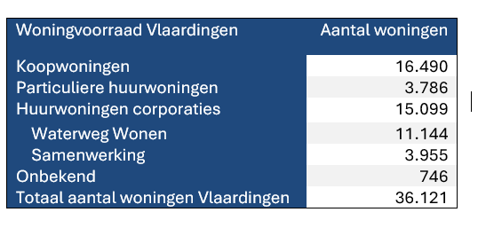

*Tabel 9 Percentage Wbmgp-woningen Vlaardingen afgezet tegen totaal corporatiewoningen*

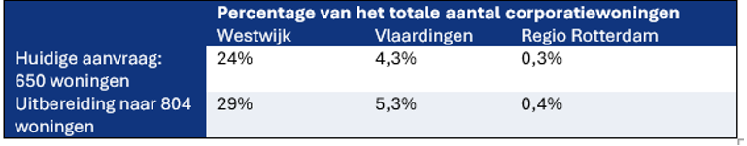

U geeft aan dat in de Woonvisie Vlaardingen (2021) en het Uitvoeringsprogramma Wonen (2022) de doelstelling is vastgelegd om de corporatievoorraad in absolute aantallen niet te laten krimpen. Naast de herstructureringsplannen bouwen de twee corporaties gezamenlijk 600 woningen op nieuwe locaties (onder andere in de Rivierzone). De woningvoorraad van Vlaardingen groeit naar 39.000 woningen in 2030 door ook nieuwbouw in andere segmenten te realiseren. Het aandeel sociale huur in de voorraad neemt daardoor af van 42 naar 38 procent. Een meer evenwichtige woningenvoorraad met meer duurdere koop is een van de beleidsdoelstellingen.

Van 8 april 2016 tot 8 april 2024 viel 24% van de corporatievoorraad in de Westwijk onder de Wbmpg-aanwijzing. Bij een uitbreiding naar 802 woningen gaat het om 29% van de corporatievoorraad in de Westwijk (zie Tabel 9). Deze 802 woningen vormen 5,3% van de corporatievoorraad in Vlaardingen van 15.099 huurwoningen (zie Tabel 8) en 0,4% van het totaal aantal corporatiewoningen in regio Rotterdam (214.582)[3].

In de praktijk zal het aantal woningen dat op basis van de Wbmgp toegewezen wordt lager uitvallen, aangezien dit alleen gebeurt bij mutatie. Voor de nieuwe aanwijzing geldt het principe dat woningzoekenden op basis van artikel 9 van de Wbmgp voorrang krijgen boven woningzoekenden met een urgentie en boven woningzoekenden die economisch of maatschappelijk gebonden zijn aan de gemeente/regio, uitgezonderd de in de verordening vermelde vitale beroepsgroepen. In de nog op te stellen werkafspraken tussen de gemeente en de corporatie blijven in uitzonderlijke gevallen maatwerkoplossingen mogelijk.

Het streven voor de komende 4 jaar is dat 90% van de vrijkomende woningen wordt toegewezen aan bewoners die voldoen aan de Wbmpg-voorrangscriteria.

U bent van mening dat wordt voldaan aan de eisen van proportionaliteit, omdat het slechts een beperkt percentage (circa 5%) van het totaal aantal sociale huurwoningen in Vlaardingen betreft. Er blijven dus genoeg mogelijkheden voor woningzoekenden die niet voldoen aan de voorrangscriteria of geen huisvestingsvergunning krijgen op grond van artikel 10 in de aangewezen complexen in de Westwijk. Zowel elders in de Westwijk als in heel Vlaardingen of de grotere regio blijven genoeg alternatieven voor woningzoekenden. In de Westwijk zijn er ongeveer 1900 sociale huurwoningen die niet onder de Wbmgp-aanwijzing vallen en in heel Vlaardingen 14.300.

In verhouding tot het totale aantal sociale huurwoningen in de regio Rotterdam acht u deze aanvraag ook proportioneel. De 802 woningen die onder de Wbmgp-aanwijzing vallen vormen nog geen half procent (0,4%) van de totale sociale huurvoorraad van de regio Rotterdam. Er is sprake van enige beperking van vestigingsvrijheid voor woningzoekenden in combinatie met een licht afnemend percentage sociale huur en dat is vanuit het oogpunt van de woningzoekende misschien zorgelijk. Maar dit weegt volgens u niet op tegen de noodzaak om in de Westwijk de leefbaarheid te versterken met alle mogelijke maatregelen.

Advies Gedeputeerde Staten  
Ik heb advies gevraagd aan de Gedeputeerde Staten (GS) van de provincie Zuid-Holland, over de vraag of er voldoende mogelijkheden overblijven om passende huisvesting in de regio te vinden voor woningzoekenden, ingevolge artikel 6, vierde lid van de Wbmgp.   
  
De GS adviseren om de aanvraag van de gemeente Vlaardingen voor de toepassing van selectieve woningtoewijzing op grond van artikel 10 Wbmgp te honoreren. De GS adviseren om van de toepassing van artikel 9 Wbmgp af te zien.

De GS geven hierbij aan dat de Huisvestingswet inmiddels steeds meer middelen biedt om de instroom in de Westwijk te beïnvloeden. Daarnaast maken de GS zich grote zorgen over de toegankelijkheid van de sociale huurwoningmarkt in deze regio. Om verschillende redenen ontstaat volgens de GS steeds vaker de behoefte om de lokale woningmarkt van de eigen gemeente af te schermen. Dit gebeurt door gebruik te maken van de mogelijkheden binnen de Huisvestingswet, de inzet van de Wbmgp of zelfs door een eigen woonruimteverdeelsysteem op te tuigen. Dit heeft volgens GS tot gevolg dat de druk op de sociale huurvoorraad in de regio Rotterdam fors omhoog gaat. Woningzoekenden zijn daardoor meer dan ooit afhankelijk van het woningaanbod in de overige gemeenten, waarvan een aantal gemeenten ook te maken hebben met wijken/gebieden waar de leefbaarheid erg fragiel is.

Ik heb het advies van GS van de provincie Zuid-Holland betrokken in mijn besluit. Het advies om af te zien van de toepassing van de Wbmgp gaat niet om de toepassing van artikel 10 Wbmgp, waarbij er sprake is van weigering van een huisvestingsvergunning, maar ziet op artikel 9 Wbmgp. Bij artikel 10 Wbmgp maak ik gebruik van mijn wettelijke bevoegdheid (artikel 6, vierde lid, van de Wbmgp) om advies te vragen aan de betrokken provincie over het gevolg van de aanwijzing om binnen de regio waarin de gemeente is gelegen passende huisvesting te vinden. Voor artikel 9 is deze wettelijke grondslag voor advisering niet in de wet vastgelegd. GS heb ik echter wel gevraagd om over artikel 9 te adviseren ‘in het kader van de beschikbaarheid van sociale huurwoningen voor woningzoekenden in de regio’.  
GS concludeert dat de druk op de sociale huurwoningmarkt niet toelaat dat er aan woningzoekenden met sociaaleconomische kenmerken voorrang wordt verleend (artikel 9). Er is echter in het advies van GS niet vermeld dat deze druk op de sociale huurwoningmarkt ook de toepassing van artikel 10 in de weg staat.

Net zoals de GS maak ik mij ook zorgen over de toegankelijkheid van de sociale huurmarkt. Ondanks de negatieve advisering met betrekking tot artikel 9 van de Wbmgp, besluit ik om de aanwijzing van de gevraagde 802 woningen voor toepassing van artikel 9 van de Wbmgp te honoreren.   
  
Dit besluit onderbouw ik door het feit dat voor 650 van de 802 aangevraagde woningen de toepassing van artikel 9 al gangbaar was in de periode 2016-2024. Met de uitbreiding blijft het aantal aangevraagde woningen beperkt tot slechts 5,3% van de totale corporatievoorraad in Vlaardingen en 0,4% van de totale corporatievoorraad in de regio Rotterdam. Bovendien vindt er structureel regionale afstemming plaats over de druk op de sociale huursector in de regio Rotterdam.   
  
Daarnaast maakt het gebied waarop de aanvraag betrekking heeft, namelijk de Westwijk, deel uit van het Nationaal Programma Leefbaarheid en Veiligheid (NPLV), gericht op stedelijke gebieden waar de leefbaarheid en veiligheid onder druk staan. Dit aangewezen gebied vraagt dan ook om aanvullende inspanningen. Inwoners van de Westwijk kampen met complexe problemen op het gebied van onderwijs, armoede, gezondheid, wonen en veiligheid. De toepassing van de Wbmgp is een integraal onderdeel van de bredere aanpak om deze problematiek te bestrijden en de leefomstandigheden in de wijk te verbeteren.   
Ik ben het overigens met GS eens dat de mogelijkheden uit de Huisvestingswet ook de instroom kunnen beïnvloeden in wijken en dat gemeenten deze instrumenten zo goed mogelijk moeten benutten. Ik ondersteun dan ook het voornemen van gemeenten in de regio om in de Regionale Huisvestings- verordening vitale beroepen op te nemen als voorrangscriterium bij woningtoewijzing. De gemeente Vlaardingen anticipeert hierop door met dezelfde voorwaarden alvast aan de slag te gaan in de aan te wijzen complexen in de Westwijk.   
De toepassing van woonruimteverdeling op grond van de Huisvestingswet heeft echter als voorwaarde dat er sprake is van schaarste en heeft niet als doel de leefbaarheid en veiligheid in een gebied te bevorderen. Juist in de aangewezen complexen in de Westwijk is het noodzaak om alle mogelijke maatregelen toe te passen, waaronder selectieve woningtoewijzing op grond van de Wbmgp, om de leefbaarheid en veiligheid te verbeteren.

*Conclusie*  
Op basis van de onderbouwing van de gemeente Vlaardingen en na beoordeling van het advies van GS, ben ik van oordeel dat u voldoende aannemelijk heeft gemaakt dat de aanwijzing voldoet aan de eisen van proportionaliteit.  
  
**Monitoring en evaluatie**

U vermeldt in uw aanvraag dat de monitoring en evaluatie van de Wbmgp plaatsvindt op basis van de data die woningcorporatie Waterweg Wonen heeft verstrekt.

Tussen 2020 en medio 2023 zijn er 165 woningen vrijgekomen en opnieuw verhuurd (gemuteerd) in de aangewezen complexen in de Westwijk waar de Wbmgp geldt.

Deze woningen zijn niet allemaal met voorrang verhuurd aan de hand van de gehanteerde toewijzingsgronden onder de Wbmgp. Een deel van de woningen is op basis van urgentie verhuurd. Sinds 2020 zijn er 86 woningen geadverteerd met het ‘voorrangslabel’ Wbmgp in de vier aangewezen complexen in de Westwijk. Dat betekent dat deze woningen met voorrang toegewezen konden worden aan huishoudens die aan de inkomenseisen voldeden en pasten bij de grootte van de woning. Uiteindelijk zijn van de 86 geadverteerde woningen 66 woningen (77%) op basis van de toewijzingsgronden van de Wbmpg met voorrang toegewezen (Tabel 10). Van 12 andere woningen (14%) die in deze periode geadverteerd werden, is onbekend of de huishoudens passend, aan de hand van de voorrangsregels, zijn gehuisvest. De overige 8 woningen zijn zonder voorrang verhuurd aan reguliere woningzoekenden (zie Tabel 10)

*Tabel 10 Overzicht van vergunningen met voorrang onder artikel 9. Bron: Waterweg Wonen, bewerking RIGO.*

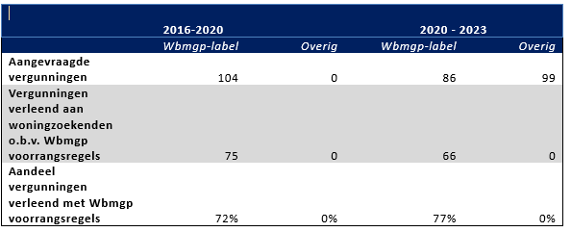

Omdat het van belang is dat de effectiviteit van de toepassing van de Wbmgp zo optimaal mogelijk is, heeft u in uw aanvraag aangegeven dat het streven voor de komende 4 jaar is dat 90% van de vrijkomende woningen wordt toegewezen aan bewoners die voldoen aan de Wbmpg-voorrangscriteria.

**Intrekken aanwijzing**

Ten overvloede maak ik u erop attent dat de aanwijzing, bedoeld in artikel 5,

tweede lid en derde lid, ingetrokken wordt op basis van artikel 7 van de Wbmgp indien mij is gebleken dat:

a) niet langer wordt voldaan aan de voorwaarden gesteld in artikel 6, eerste lid, of

b) de gemeenteraad een verzoek indient tot intrekking van de aanwijzing.

**Kennisgeving**

Volledigheidshalve maak ik u erop attent dat ik de Eerste en de Tweede Kamer

der Staten-Generaal en de provincie Zuid-Holland zal informeren over de

hierboven genoemde beslissingen.

De minister van Volkshuisvesting en Ruimtelijke Ordening,

Mona Keijzer

1. Zie: https://leefbaarometer.nl/resources/Overzicht-561-buurten-met-lage-leefbaarometerscore-en-lage-SES.pdf
2. Zie: https://leefbaarometer.nl/resources/Overzicht-561-buurten-met-lage-leefbaarometerscore-en-lage-SES.pdf
3. Regio Rotterdam: Albrandswaard, Barendrecht, Lansingerland, Maassluis, Nissewaard, Ridderkerk, Rotterdam, Schiedam, Vlaardingen. Gemeenten maken afspraken in het Samenwerkingsverband Wonen Regio Rotterdam.